Trabajo Práctico Final
Remake de juego Worms en C++
75.42 - Taller de Programación

Documentación Técnica



Integrantes:
ALVAREZ WINDEY ARIEL JUSTO – 97893
DIZ GONZALO – 98546
ROBLES GABRIEL – 95897

Índice
1. Requerimientos de Software 3
2. Descripción General 3
2.1 Cliente 3
2.2 Servidor 4
2.3 Editor 6
3. Descripción detallada de módulos 8
3.1 Lobby de Cliente 8
3.2 Juego de Cliente 10
3.3 Lobby de Servidor 12
3.4 Juego de Servidor 18
3.5 Editor 21
4. Módulos de uso general 22
4.1 Descripción de Snapshots – YAML 22
4.2 Descripción de los mapas de juego – YAML 23
4.3 Clase Protocolo 24

Requerimientos de Software
Sistema Operativo | Linux
Bibliotecas  (Necesarias para compilar, desarrollar, probar y depurar el programa)
  Nombre | Versión mínima
  libsdl2-dev | 2.0.8
  libsdl2-image-dev | 2.0.3
  libsdl2-ttf-dev | 2.0.14
  libsdl2-mixer-dev | 2.0.2
  qt5-default | 5.9.5
  cmake | 3.10.2
  box2d | 2.3.1
  yaml-cpp (https://github.com/jbeder/yaml-cpp) | 0.6.2
  gcc | 7.3.0

Descripción General
El proyecto se divide en tres aplicaciones independientes: Cliente (1), Servidor (2) y Editor (3).

2.1 Cliente
El cliente puede entenderse en dos partes independientes que conforman una única aplicación: el Lobby y el Juego.
El Lobby, mediante una interfáz gráfica desarrollada en QT5, permite conectarse a un servidor y crear o unirse a partidas que éste administre.
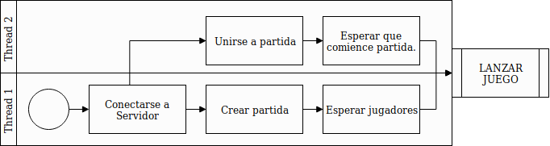Esquema 1: Flujos posibles para casos exitosos en lanzar un juego desde el Lobby.

El Juego, lanzado desde el Lobby de cada cliente, puede representarse mediante 3 módulos que a su vez significan 3 hilos (threads) de ejecución diferentes: Game Loop, Event Sender y Model Receiver. Estos tres hilos trabajan en conjunto para hacer funcionar el juego.
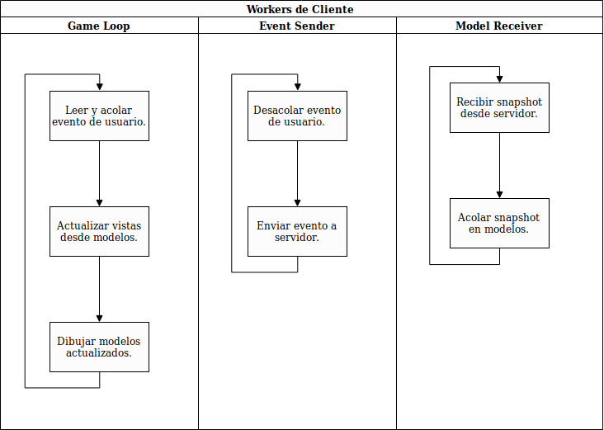
Esquema 2: Módulos (e hilos) básicos del juego para un Cliente.

2.2 Servidor
El servidor, al igual que el cliente, puede inicialmente entenderse en dos partes independientes: el Server Lobby y el Juego.
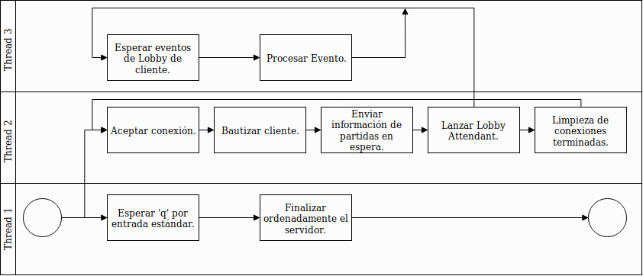
Esquema 3: Modulos (e hilos) en el servidor para administrar el Lobby.
Como puede observarse en el Esquema 3, el servidor en su bloque de Lobby tendrá como mínimo 2 hilos, uno para esperar una ‘q’ por entrada estándar, para finalizarse, dado que no tiene interfáz gráfica y su control es por terminal. El otro hilo es el Servidor propiamente dicho, que acepta y administra conexiones de clientes. Luego, por cada cliente que se conecte se lanzará un hilo adicional, los llamados “Lobby Attendant’s”, que esperan eventos del tipo Lobby (como por ejemplo, que un cliente se va del Lobby, que crea una partida, que se une a una partida, etc.).
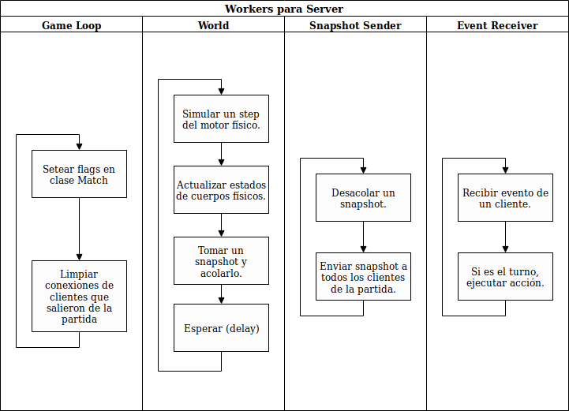Esquema 4: Módulos (e hilos) del server para administrar un Juego.

En el Esquema 4 se pueden observar los hilos que trabajan en conjunto para crear un servicio de Juego. Habrá un mínimo de 4 hilos. Habrá tantos hilos de Event Receiver como clientes participen en la partida, pues se necesita escuchar eventos de ellos en hilos por separado ya que el receive() de socket es una función bloqueante.

2.3 Editor
A diferencia del cliente y el servidor, el editor no tiene conectividad por socket con otra aplicación. Funciona en forma independiente. Sin embargo, comparte similitudes con el Cliente: Una parte funciona con QT (módulo llamado editor-launcher) y otra parte con SDL (módulo llamado editor). Corre en un único hilo de ejecución. En el módulo editor-launcher se configuran aspectos como el background del mapa, el nivel del agua, la cantidad de equipos y gusanos, la vida de los mismos y las municiones de las armas. Cuando todo lo anterior fué configurado, se procede al editor, que permite colocar vigas y gusanos en un mapa.

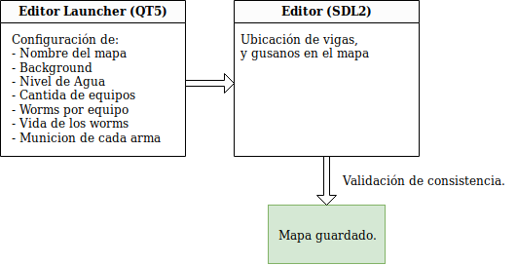Esquema 5: Modulos del aplicativo del Editor.

Descripción detallada de módulos

3.1 Lobby de Cliente

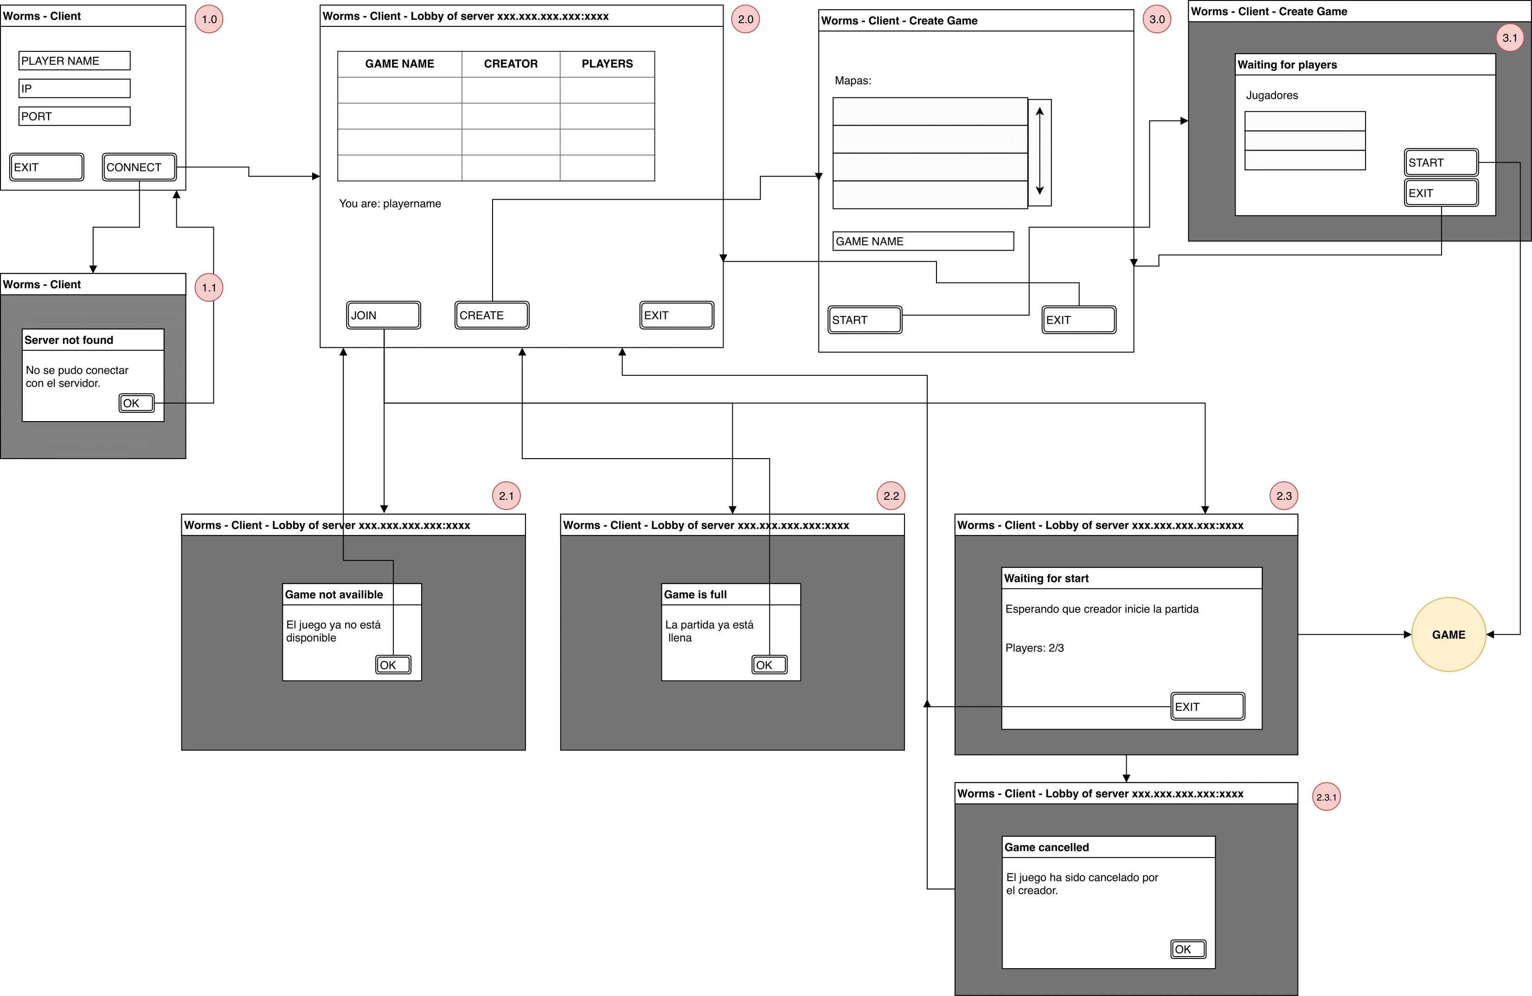Esquema 6: Diagrama de ventanas para el Lobby del Cliente.
Clases intervinientes y sus responsabilidades:
Clase | Responsabilidad | Métodos
ClientLobby | Lanzar la ventana del Lobby, desarrollada con QT5. Conecta eventos de botones con métodos. Obtiene datos de cajas de texto. Permite conectarse a un servidor. Administra la interacción del usuario con el Lobby. Desde esta clase se lanza una partida de juego (sólo para el creador de la partida). | Conectar Eventos  Limpiar Cajas de Texto  Conectar con Servidor  Crear partida en espera  Unirse a partida  Elegir mapa  Comenzar partida
WaitingMatch | Hereda de Thread. Es un objeto vivo. Su función es esperar un evento del servidor que indique que el creador de la partida decidió comenzarla o bien cancelarla. Desde esta clase se lanza una partida de juego (sólo para jugadores no-creadores de la partida). Ver Thread 2 de Esquema 1. | Comenzar  Detenerse  ¿Está corriendo?
ClientGame | Lanzar una partida de juego. Contiene el Game Loop y todos los hilos apreciables en el Esquema 2. Mientras este objeto esté en el método startGame(), el cliente verá una ventana de SDL con la partida en curso. | Comenzar Juego  Loop de Juego  Remover archivos temporales
ClientSettings | Clase global de configuración del Cliente. Permite configurar aspectos como la resolución de la pantalla de juego, activar o desactivar los efectos de sonido, cambiar las teclas de mando o setear el juego en modo ventana o full screen. | Setters

Archivos y Protocolos:
En el momento que el cliente se conecta con el servidor (Esquema 6, pasaje de ventana 1.0 a 2.0) se ejecuta el siguiente protocolo de mensajes:
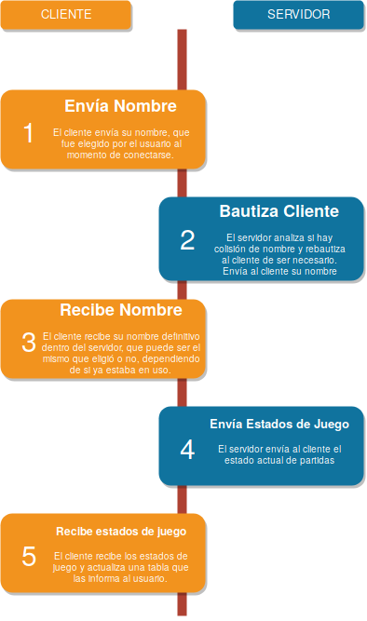Esquema 7: Protocolo de mensajes tras una conexión de cliente al servidor.

En el paso 4 del Esquema 7, los estados del juego se envían a partir de un objeto YAML, con el siguiente formato:
waiting_games:
- match_name: juego1
creator: gabriel
required_players: 3
joined_players: 1
- match_name: juego2
creator: ariel
required_players: 2
joined_players: 1

3.2 Juego de Cliente
Clases intervinientes:
Clase | Responsabilidad | Métodos
ClientGame | Lanzar una partida de juego. Contiene el Game Loop y todos los hilos apreciables en el Esquema 2. Mientras este objeto esté en el método startGame(), el cliente verá una ventana de SDL con la partida en curso. | Comenzar Juego  Loop de Juego  Remover archivos temporales
ClientConfiguration | Administra los parámetros configurables de una partida propio de cada cliente. Los mismos son: qué información mostrar de los gusanos (nombre, vida), tiempo de detonación de las bombas, vista de las vidas totales de los equipos,etc. | Handler de eventos  Obtener arma seleccionada  Obtener angulo de mira  Obtener potencia de tiro
EventSender | Hereda de Thread. Desacola eventos registrados del usuario y los envía por socket al servidor para que ejecute la acción si así lo decide. | Comenzar  Detenerse  ¿Está corriendo?
ModelReceiver | Hereda de Thread. Recibe modelos por socket (son los snapshots que toma el cliente) y los acola en la clase Dynamics. Es el primero en detectar que la partida terminó. | Comenzar  Detenerse  ¿Está corriendo?
Dynamics | Desacola modelos (snapshots) que fueron acolados por el ModelReceiver y mantiene actualizada la última foto del estado de los objetos dinámicos. Conoce la posición y el estado actualizado de los worms y proyectiles. También conoce datos del estado de juego (cómo quién tiene el turno, el cronómetro, la vida total de los equipos, etc.). | Agregar modelo  Obtener worms  Obtener proyectiles  Obtener estado de juego  Obtener tiempo de turno  Obtener worm protagónico  Obtener último modelo  ¿Terminó el juego?  ¿Mi equipo perdió?  Obtener equipo ganador

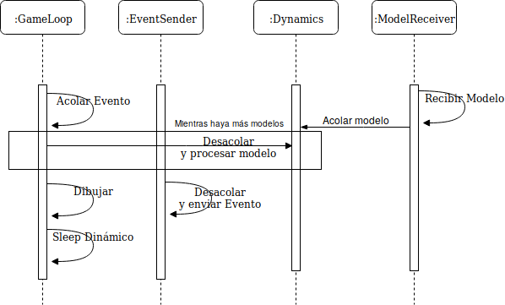Esquema 8: Comunicación entre workers de un Juego de Cliente.

El Game Loop y Event Sender se comunican mediante una cola bloqueante en la cual el primero acola eventos percibidos del usuario (una tecla o mouse) y el segundo lo desacola y lo envía al servidor.

El Game Loop, antes de dibujar, realiza un update de los estados de los cuerpos dinámicos (worms y proyectiles), como así también del estado de juego (cronómetro, vida de equipos, etc). Este update lo hace en un ciclo que dura hasta que no haya más modelos acolados en la clase Dynamics. Luego de este ciclo, se procede a dibujar los cuerpos (que estan actualizados al último snapshot recibido).

Por otra parte, los modelos (snapshots) se acolan en Dynamics desde el hilo ModelReceiver. Se asegura que la velocidad en que se desacolan y procesan los modelos desde el Game Loop es mayor que la velocidad en que dichos modelos ingresan a la cola de Dynamics.

Este sistema permite que el cliente siempre invierta su tiempo en dibujar la última snapshot recibida.

El sleep dinámico que realiza el Game Loop permite que se dibuje lo mas cercanamente posible a razón de 60 veces por segundo.

La cola de modelos que maneja la clase Dynamics es estándar. No necesita ser bloqueante, y de serlo, podría llegar a trabjar el hilo del Game Loop, arruinando la experiencia del usuario. Si llegase a ocurrir que la conexión de socket sea lenta, entonces el GameLoop dibujará el mismo modelo una y otra vez, hasta que se acole uno nuevo en Dynamics.

Al finalizar el juego, el cliente imprimirá por salida estándar valores de renderCount y de updateCount. El primero contó la cantidad de veces que se dibujaron modelos. El segundo contó la cantidad de veces que se desacolaron y procesaron modelos.

3.3 Lobby de Servidor
Clases intervinientes:

Clase | Responsabilidad | Métodos
Server | Hereda de Thread. Aceptar conexiones de clientes y ejecutar el protocolo del Esquema 7. Lanzar un thread de LobbyAttendant por cada cliente conectado. Limpiar conexiones de clientes finalizados. | Comenzar  Detener  Limpiar Clientes  Buscar nombre libre  ¿Está corriendo?
LobbyAttendant | Hereda de Thread. Espera eventos de un cliente en el Lobby (actualizar estado de juegos, crear partida, salir de lobby, etc.). | Comenzar  Detener  Procesar Evento  Refrescar Lobby  Crear Partida  Remover Partida  Unirse a Partida  Comenzar Partida
ProtectedWaitingGames | Monitor de las partidas en espera, que significan una race condition ya que son accedidas y modificadas desde mas de un hilo de ejecución. Aloja las partidas en espera en un mapa, y permite interactuar con ellas como así removerlas o agregarlas. | Agregar partida  Remover partida  Obtener nombre de partida  Agregar jugador a partida  Remover jugador de partida  Notificar a todos comienzo  Notificar a todos cancelación  Comenzar partida  Esperar a que termine partida
Client | Encapsula el socket de conexión con un cliente. Permite interactuar con el cliente a través del protocolo. Guarda estados del mismo dentro del servidor (si está en una partida, su nombre, etc.) | Recibir evento  Obtener nombre  Enviar respuesta  Enviar mapa de juego  Recibir mapa de juego  Enviar estado de juegos  ¿Salió del server?
ServerGame | Encapsula la lógica de servidor de Juego para una partida. Contiene el game loop y ejecutará el motor físico y todos los threads workers del Esquema 4. | Comenzar juego  Detener  Game Loop  Limpiar clientes finalizados  Remover archivos temporales

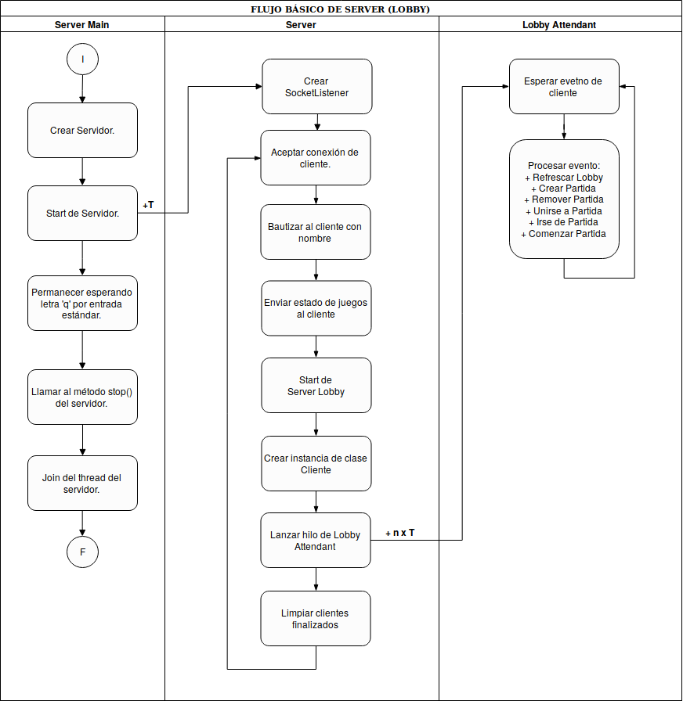Esquema 9: Flujo básico del lobby del servidor.
Como puede observarse, el lobby del servidor tiene un mínimo de 2 Threads: el hilo principal o main y el hilo de servidor. Luego, por cada cliente conectado, se lanza un hilo de Lobby Attendant.

El detalle de los flujos disparados por cada evento recibido en Lobby Attendant puede observarse en los Esquemas 10, 11, 12, 13 y 14.

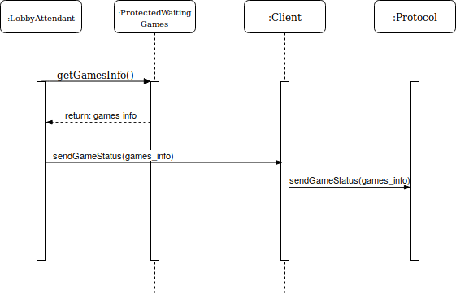Esquema 10: Secuencia en server lobby tras evento de refresh lobby.
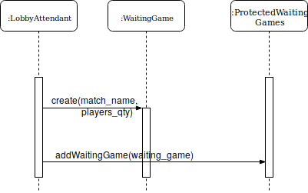Esquema 11: Secuencia para evento create match.

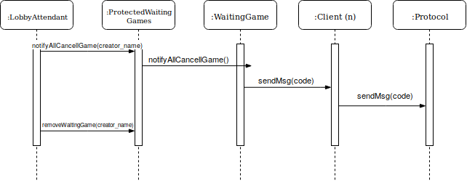Esquema 12: Secuencia para evento remove match.
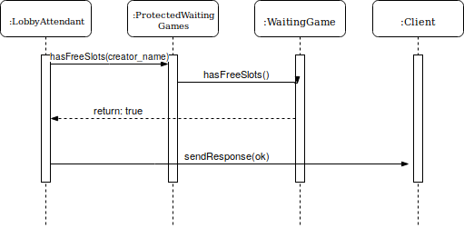Esquema 13: Secuencia para evento join match exitoso.

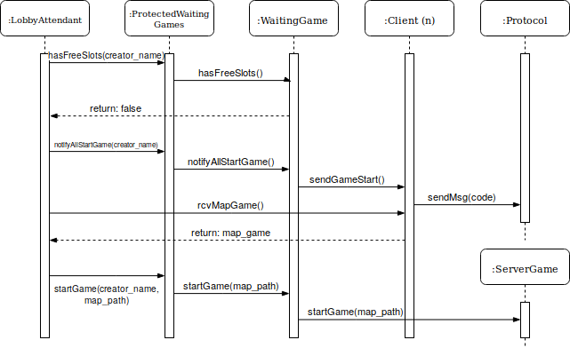Esquema 14: Secuencia de evento start match, enviado por el creador de una partida.

3.4 Juego de Servidor
Clases intervinientes
Clase | Responsabilidad | Métodos
ServerGame | Encapsula la lógica de servidor de Juego para una partida. Contiene el game loop y ejecutará el motor físico y todos los threads workers del Esquema 4. | Comenzar juego  Detener  Game Loop  Limpiar clientes finalizados  Remover archivos temporales
EventReceiver | Hereda de Thread. Recibe eventos de un cliente por socket, y si es el turno de ese cliente en la partida, ejecuta la acción correspondiente. | Comenzar  Detener  ¿Es evento de salir del juego?  Obtener id de cliente
SnapshotSender | Hereda de Thread. Desacola un snapshot (modelo) de una cola bloqueante y se lo envía a cada uno de los clientes de la partida. | Comenzar  Detener  Enviar snapshot  Enviar última snapshot
Snapshot | Encapsula lo que denominamos snapshot, que no es mas que una “foto” que guarda el estado actual de los objetos dinámicos del mundo (worms, proyectiles y estado de juego). | Actualizar equipos  Actualizar proyectiles  Actualizar estado de juego  Obtener snapshot
Team | Encapsula a un equipo, jugador de una partida. Contiene referencias a los Worms y a su inventario. | Agregar miembro  Inicializar inventario  Obtener inventario  Obtener ID de equipo  ¿Tiene algun miembro vivo?  Obtener vida total  Matar a todos los worms  ¿Tiene municiones de … ?  Descontar munición de ...
Match | Encapsula los datos y la lógica de una partida: Equipos, Worms, administra los turnos, y sabe cuando la partida termina y si hay un ganador o es un empate. | Comenzar partida  Avanzar turno  Otener equipo en turno  Obtener worm protagónico  Remover equipos muertos  Remover worms muertos  ¿Terminó la partida?  Remover equipo  Obtener vida total de un equipo  Obtener equipo ganador  Actualizar partida dado reloj  Obtener tiempo restante de turno
World | Hereda de Thread. Encapsula los objetos físicos que son afectados por la simulación del motor: gusanos, vigas, proyectiles y agua. Tiene un reloj que cuenta en segundos. Su loop principal genera setps de la simulación física a razón de 60 steps por segundo. | Comenzar  Detener  Inicializar mundo  Actualizar cuerpos  Obtener Worms  Obtener Equipos  Obtener viento  Ejecutar acción  Obtener tiempo en segundos  ¿Hay gusanos moviéndose?  ¿Hay proyectiles vivos?  ¿Hay gusanos afectados por explosión?  ¿El gusano … sufrió daño?  ¿El gusano … efectuó un disparo?
WeaponManager | GONZA COMPLETA ESTO XFA | GONZA COMPLETA ESTO XFA

El siguiente listado corresponde a clases del Servidor utilizadas durante una partida que sirven para las simulaciones físicas:
WorldPhysic
ContactListener
ExplosionManager
QueryCallback
RayCastClosestCallBack

El siguiente listado corresponde a clases del Servidor utilizadas durante una partida que encapsulan la lógica de la física de diversas entidades:

Girder
Wall
Wind
Water
Worm

El siguiente listado corresponde a nombres de clases utilizadas para modelar las armas del juego:

Weapon
AirStrike
Bat
Bazooka
Dynamite
Fragment
Grenade
Missil
Mortar
RedGrenade
Teleportation

Jerarquía de clases para armas:

GONZA ACA PLEASE MANDATE UN DIAGRAMA DE CLASES PARA LA JERARQUIA DE ARMAS QUE USASTE.

3.5 Editor
Clases intervinientes:

Clase | Responsabilidad | Métodos
EditorLauncher | Encapsula la ventana hecha en QT5 del launcher de editor. Alberga la lógica de interacción con los botones, text boxes y demás, necesarios para configurar el nombre del mapa, el background, las municiones, etc. | Conectar eventos  Elegir background  Lanzar editor  Cargar y editar mapa
Editor | Dispara la ventana SDL donde el usuario puede editar el mapa, insertando vigas y worms. Posee un “game loop” similar al del Cliente de Juego. Encapsula el renderer y la cámara. | Comenzar
MapState | Permite guardar distintos estados del mapa, necesario para las funcionalidades de ctrl+z y ctrl+y (undo y redo) durante la edición del mapa. | Agregar viga  Agregar worm  Obtener vigas  Obtener worms  Dibujar
MapGame | Encapsula el mapa actual que se esta dibujando en pantalla. Hace uso de MapState. | Agregar inventario a equipos  Agregar viga corta  Agregar viga larga  Agregar worm  Setear estado previo  Setear proximo estado  Validar mapa  Guardar

Módulos de uso general

4.1 Descripción de Snapshots – YAML
Los snapshots, que no son otra cosa que fotos con el estado actualizado de las cosas dinámicas, no son otra cosa que objetos YAML, que se parsean y/o se emiten tanto en client-side como en server-side con la biblioteca yaml-cpp. Los mismos, tienen la siguiente estructura:
worms_teams:  1:  worms:  - id: 1  health: 0  x: 1293  y: 260  status:  grounded: 1  falling: 0  mirrored: 0  walking: 0  inclination: 0  affected_by_explosion: 0  angle_direction: 0  inventory:  0:  supplies: 10  1:  supplies: 10  2:  supplies: 10  3:  supplies: 10  4:  supplies: 10  5:  supplies: 10  6:  supplies: 10  7:  supplies: 10  8:  supplies: 10  9:  supplies: 10 | 2:  worms:  - id: 2  health: 200  x: 977  y: 497  status:  grounded: 1  falling: 0  mirrored: 0  walking: 0  inclination: 0  affected_by_explosion: 0  angle_direction: 180  inventory:  0:  supplies: 10  1:  supplies: 10  2:  supplies: 10  3:  supplies: 10  4:  supplies: 10  5:  supplies: 10  6:  supplies: 10  7:  supplies: 10  8:  supplies: 10  9:  supplies: 10  projectiles: []  game_status:  teams_health:  1: 0  2: 1000  wind_force: 3  protagonic_worm: 3  turn_timeleft: 46  finished: 1

El nodo worms_teams contiene nodos con los id de los equipos que participan de la partida, que a su vez, contienen nodos llamados ‘worms’, que listan la información de todos los gusanos, e ‘inventory’, que lista la munición de cada weapon.
El nodo proyectiles listará todos los proyectiles que haya en el mapa, brindando información como id, tipo, coordenadas x e y, cuenta regresiva de explosión, radio de explosión, si se está moviendo y en qué ángulo lo háce.
El nodo game_status brinda información general del juego, como la vida total de los equipos, la fuerza del viento, el id del worm protagónico del turno, el tiempo restante del turno y un booleano que indica si la partida finalizó.

4.2 Descripción de los mapas de juego – YAML
Los mapas de juego, generados por el editor, también son archivos de texto YAML. Los mismos tienen la siguiente estructura:
static:  background:  file: background.png  display: expanded  water_level: 300  teams_amount: 2  worms_health: 200  init_inventory:  0:  item_name: Bazooka  supplies: 10  1:  item_name: Mortar  supplies: 10  2:  item_name: Cluster  supplies: 10  4:  item_name: Banana  supplies: 10  3:  item_name: Grenade  supplies: 10  5:  item_name: Holy bomb  supplies: 10  7:  item_name: Dynamite  supplies: 10  6:  item_name: Air Strike  supplies: 10  9:  item_name: Teleport  supplies: 10  8:  item_name: Bat  supplies: 10  short_girders:  - id: 1  x: 1028  y: 573  angle: 0  - id: 2  x: 1302  y: 711  angle: 0  long_girders:  - id: 1  x: 836  y: 721  angle: 0  - id: 2  x: 1676  y: 712  angle: 0  max_worms: 7 | dynamic:  worms_teams:  1:  worms:  - id: 1  name: Worm 1  health: 200  x: 1020  y: 549  sight_angle: 0  status:  grounded: 0  falling: 1  mirrored: 0  walking: 0  - id: 2  name: Worm 2  health: 200  x: 1348  y: 411  sight_angle: 0  status:  grounded: 0  falling: 1  mirrored: 0  walking: 0  inventory:  0:  item_name: Bazooka  supplies: 10  1:  item_name: Mortar  supplies: 10  2:  item_name: Cluster  supplies: 10  4:  item_name: Banana  supplies: 10  3:  item_name: Grenade  supplies: 10  5:  item_name: Holy bomb  supplies: 10  7:  item_name: Dynamite  supplies: 10  6:  item_name: Air Strike  supplies: 10  9:  item_name: Teleport  supplies: 10  8:  item_name: Bat  supplies: 10 | 2:  worms:  - id: 3  name: Worm 1  health: 200  x: 1144  y: 416  sight_angle: 0  status:  grounded: 0  falling: 1  mirrored: 0  walking: 0  - id: 4  name: Worm 2  health: 200  x: 1506  y: 540  sight_angle: 0  status:  grounded: 0  falling: 1  mirrored: 0  walking: 0  inventory:  0:  item_name: Bazooka  supplies: 10  1:  item_name: Mortar  supplies: 10  2:  item_name: Cluster  supplies: 10  4:  item_name: Banana  supplies: 10  3:  item_name: Grenade  supplies: 10  5:  item_name: Holy bomb  supplies: 10  7:  item_name: Dynamite  supplies: 10  6:  item_name: Air Strike  supplies: 10  9:  item_name: Teleport  supplies: 10  8:  item_name: Bat  supplies: 10

Un mapa de juego, generado por el editor de mapas, es un archivo comprimido de formato tar.gz con dos archivos en su interior: map.yml y background.png.
El archivo map.yml es un archivo de texto, cuyo contenido es la estructura básica de un mapa, como puede ser el ejemplo anterior. El background.png es la imágen de fondo que se utilizará para el mapa, elegida por el usuario creador en el editor-launcher.

4.3 Clase Protocolo
La clase protocolo es utilizada para encapsular los sockets y el mensajeo entre cliente-servidor y es compartida por ambas aplicaciones. A continuación, se hará un análisis del flujo del programa desde que se conecta al servidor hasta que se juega una partida y se hará mención de cómo se utiliza la clase Protocolo para establecer la comunicación.
Desde cliente, nos conectamos al servidor y le informamos nuestro nombre. Para eso se utiliza el método sendName() de protocolo. Primero envía el largo del nombre en un bloque de 4 bytes fijos. Luego envía el nombre.
El servidor, recibe el nombre con el método análogo getPlayerName(), que obedece el protocolo anterior.
Luego, el servidor envía al cliente el estado actual de las partidas en espera, para que alimente la tabla del lobby. Para eso, hace uso del método sendGameStatus() que primero envía el tamaño en un bloque de 4 bytes de la información que se intenta enviar y luego envía la información (que es un nodo YAML serializado).
El cliente, por su parte, recibe el estado actual de las partidas en espera con el método rcvGameStatus() que obedece el protocolo anteriormente mencionado.
waiting_games:
- match_name: juego1
creator: gabriel
required_players: 3
joined_players: 1
- match_name: juego2
creator: ariel
required_players: 2
joined_players: 1

El cliente decide crear una partida, entonces envía un evento de tipo lobby al servidor con el siguiente formato (usa el método sendEvent())

event:
action: a_createMatch
match_name: juego1
map_players_qty: 3

Un segundo cliente, decide unirse a la partida anterior, entonces envía el siguiente mensaje al servidor:

event:
action: a_joinMatch
creator_name: player1

El servidor analiza si el cliente puede ingresar a la partida, y le da una respuesta con el siguiente formato (utilizando el método sndMsg() de protocolo):

code: 1  msg: ok | code: 0  msg: Partida llena

El mensaje de la izquierda corresponde con que el servidor da el OK al cliente a ingresar a la partida. El de la izquierda, lo impide y explica el motivo en el nodo ‘msg’.

El cliente recibe el mensaje con el método rcvMsg().

Antes de iniciar la partida, el player creador le envía el mapa al servidor con el método sendGameMap() de protocolo. Primero envía, en un bloque fijo de 4 bytes, el tamaño en bytes del mapa. Luego envía el mapa. El servidor lo recibe con el método rcvGameMap() que obedece al protocolo anterior.

Una vez que el servidor tiene el mapa de la partida, se lo envía a todos los jugadores que no sean el creador. Para eso se utilizan nuevamente los métodos sendGameMap() y rcvGameMap().

Aquí, ya comienzan los loops de juego tanto en el servidor como en los clientes. El servidor toma snapshots del estado del juego y se los envía a todos los clientes. Para eso utiliza el método sendGameMap() de protoclo, preparado para enviar estructuras YAML. La estructura de los snapshots puede verse en la tabla de la sección 4.1.

